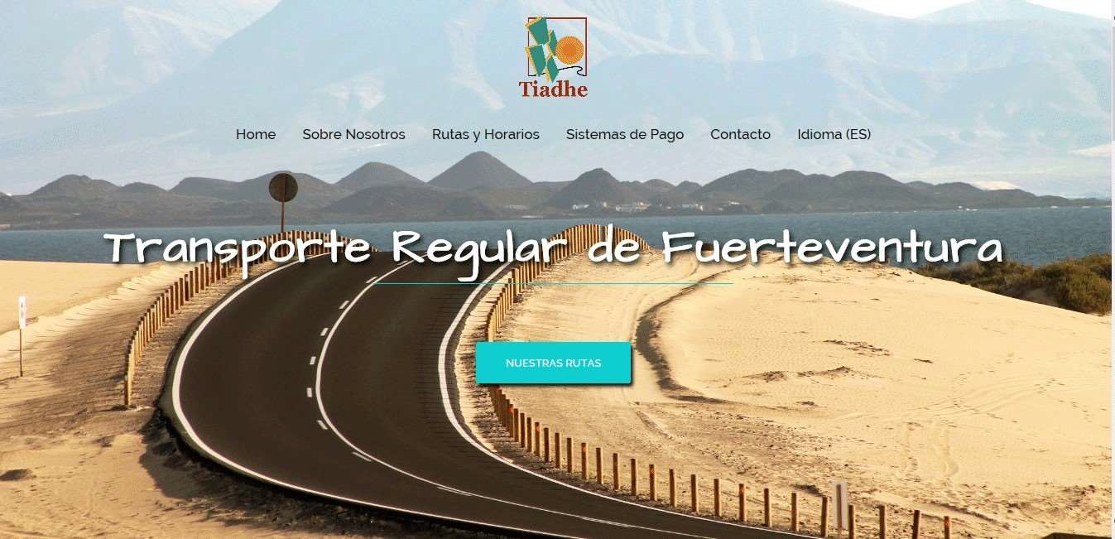

INFORME DEL SERVICIO DEL TRANSPORTE REGULAR DE VIAJEROS POR CARRETERA
EN LA ISLA DE FUERTEVENTURA

PERIODO: DEL 01/01/2021 AL 31/12/2021

Índice del Documento:

CAPITULO 1 3
INFORMACIÓN ESTADISTICA BÁSICA 3
1.1.- KILOMETROS OFERTADOS 3
1.2.- PLAZAS-KILÓMETRO OFERTADOS 9
1.3.- VIAJEROS TRANSPORTADOS 11
1.4.- VIAJEROS-KILOMETROS TRANSPORTADOS 13
CAPITULO 2 16
INFORMACION ESTADÍSTICA COMPLEMENTARIA 16
2.1.- PERSONAL 16
2.1.1.- PLANTILLA MEDIA 16
2.1.2.- NUMERO MEDIO DE CONDUCTORES 17
2.1.3.- NUMERO MEDIO DE MECANICOS 18
2.1.4.- NUMERO MEDIO DE “OTRO PERSONAL” 18
2.1.5.-PORCENTAJE DE ABSENTISMO MEDIO 18
2.2.- FLOTA 19
2.2.1.- FLOTA MEDIA 19
2.2.2.- GUAGUAS A PRINCIPIO DE AÑO 2021 20
2.2.3.- GUAGUAS DADAS DE ALTA EN EL AÑO 2021 21
2.2.4.- GUAGUAS DADAS DE BAJA EN EL AÑO 2021 21
2.2.5.- TIPOLOGIA DE LA FLOTA 22
2.2.6.- EDAD MEDIA DE LA FLOTA 22
2.3.- RED DE LINEAS 22
2.3.1.- NUMERO DE LINEAS 23
2.3.2.- KILOMETROS DE LA RED SERVIDA 23
2.3.3.- NUMERO DE PARADAS 25
2.3.4.- VELOCIDAD COMERCIAL 32
2.4.- INDICADORES DE CALIDAD 34
2.4.1.- PORCENTAJE DE PARADAS CON MARQUESINAS 34
2.4.2.- PORCENTAJE DE PARADAS CON SAE 34
2.4.3.- NUMERO DE ACCIDENTES 34
2.4.4.- ENCUENTAS DE SATISFACCION DEL USUARIO 34
CAPITULO 3 34
INFORMACIÓN FINANCIERA BÁSICA 34
3.1.- ESTADOS FINANCIEROS AUDITADOS 34
CAPITULO 4 35
INFORMACIÓN FINANCIERA COMPLEMENTARIA 35
4.1- COMBUSTIBLE 35
4.1.1.- GASTO TOTAL 35
4.1.2.- PRECIO MEDIO DEL LITRO DE COMBUSTIBLE ADQUIRIDO EN 2021 35
4.1.3.- CONSUMO (LITROS/KILOMETRO) 35
4.2- CUBIERTAS 37
4.2.1.- GASTO TOTAL 37
4.2.2.- CONSUMO (NUMERO DE CUBIERTAS) 37
4.3- TARIFAS 38
4.3.1.- TARIFA DE APLICACIÓN A PRINCIPIOS DE AÑO 38
4.3.2.-ACTUALIZACIÓN DE LA TARIFA EN EL AÑO 2021 39
4.4- BONIFICACIONES EN LA TARIFA 39
4.4.1.- IMPORTE TOTAL DE LAS MISMAS: DESGLOSE DETALLADO POR ACTUACIÓN DIFERENCIADA 39
4.4.2.-DIFERENTES TÍTULOS BONIFICADOS QUE SE COMERCIALIZAN E IMPORTE DE LA BONIFICACIÓN OTORGADA A TRAVÉS DE LOS MISMOS 39
4.5- SUBVENCIONES RECIBIDAS 39
4.5.1.- SUBVENCION DE EXPLOTACION 39
4.5.2.-SUBVENCIONES DE CAPITAL 39
4.5.3.-SUBVENCIONES DE CAPITAL 40

CAPITULO 1:
INFORMACIÓN ESTADISTICA BÁSICA.

1.1.- KILOMETROS OFERTADOS.

De las estadísticas del año 2021 sobre la explotación del servicio de transporte público regular de viajeros por carretera de la isla de Fuerteventura, se obtiene que los KILOMETROS TOTALES OFERTADOS EN EL AÑO 2021, fueron 4.343.966 km (*).

AÑO 2021 | AÑO 2020 | DIFERENCIA
4.343.966 km | 3.882.206 km | + 461.760 km

(*): sin considerar kilómetros en vacío.

Este dato se obtiene de la información diaria de cada línea, que es proporcionada por las máquinas que se encuentran dentro de cada guagua de TIADHE, denominadas pupitres, y que sirven de base para elaborar las estadísticas mensuales que TIADHE realiza de cada línea.
Multiplicando el número de viajes realizados diariamente por la longitud en kilómetros de la línea en cuestión, nos proporciona los kilómetros ofertados al mes. Siendo el número de viajes efectuados en

un mes, el total de expediciones ejecutados cada día (contemplando los días laborales, sábados, domingos, y festivos según los horarios establecidos para cada una de las líneas y que es facilitado por el Cabildo de Fuerteventura), incluido los refuerzos que se hayan producido de manera puntual.
MES | Expediciones realizadas | Kms. Recorridos | Viajeros Kms. | Plazas Km. | Plazas Ofertadas
Total 1 | 9.691 | 364.660 | 2.939.294 | 20.809.630 | 550.668
Total 2 | 8.980 | 336.440 | 2.773.583 | 19.197.608 | 510.086
Total 3 | 10.027 | 375.008 | 3.256.139 | 21.400.055 | 569.545
Total 4 | 9.410 | 353.540 | 3.136.202 | 20.171.058 | 534.570
Total 5 | 9.759 | 366.396 | 3.468.652 | 20.905.207 | 554.390
Total 6 | 9.678 | 362.152 | 3.768.906 | 20.665.906 | 549.725
Total 7 | 9.963 | 373.432 | 4.976.215 | 21.307.838 | 565.907
Total 8 | 9.777 | 366.576 | 6.109.189 | 20.905.207 | 554.432
Total 9 | 9.578 | 359.150 | 5.640.565 | 20.511.066 | 544.716
Total 10 | 9.695 | 364.820 | 5.975.806 | 20.812.990 | 550.752
Total 11 | 9.544 | 357.846 | 6.821.451 | 20.418.482 | 542.148
Total 12 | 9.697 | 363.946 | 6.180.527 | 20.769.880 | 551.018

Total general
115.799 | 4.343.966 | 55.046.528 | 247.874.928 | 6.577.956

Conocido los kilómetros recorridos mensualmente de cada línea, el valor anual se obtiene del sumatorio de todo el año, resultando el dato de kilómetros totales recorridos anteriormente comentado.

RESUMEN ANUAL 2021
MESES | EXPEDICIONES REALIZADAS |  | KILOMETROS RECORRIDOS
ENERO |  | 9.691 |  | 364.660
FEBRERO |  | 8.980 |  | 336.440
MARZO |  | 10.027 |  | 375.008
ABRIL |  | 9.410 |  | 353.540
MAYO |  | 9.759 |  | 366.396
JUNIO |  | 9.678 |  | 362.152
JULIO |  | 9.963 |  | 373.432
AGOSTO |  | 9.777 |  | 366.576
SEPTIEMBRE |  | 9.578 |  | 359.150
OCTUBRE |  | 9.695 |  | 364.820
NOVIEMBRE |  | 9.544 |  | 357.846
DICIEMBRE |  | 9.697 |  | 363.946
TOTALES |  | 115.799 |  | 4.343.966

La distancia, en kilómetros, de cada línea que presta servicios TIADHE, es un valor obtenido de las mediciones realizadas en cada una de las rutas, midiendo la distancia desde el punto inicial donde comienza el servicio hasta el punto final donde termina el mismo (siguiendo el recorrido establecido para cada línea). Son datos ratificados con el Cabildo de Fuerteventura.
El número de expediciones mensual por línea, es un valor que se obtiene a partir de los horarios (de días laborales, sábados, domingos y festivos, incluso refuerzos en momentos puntuales) que para cada una de las líneas hay establecidos, según información proporcionada por el Cabildo de Fuerteventura, de los horarios establecidos para cada línea y que se encuentra publicados en la página web de la empresa Concesionaria TIADHE (http://tiadhe.com/todas-las-rutas).

1.2.- PLAZAS-KILÓMETRO OFERTADOS.

De las estadísticas del año 2021 sobre la explotación del servicio público regular de viajeros, se obtiene que las PLAZAS-KILOMETROS OFERTADAS EN EL AÑO 2021, fueran 247.874.927

AÑO 2021 | AÑO 2020 | DIFERENCIA
247.874.927 | 222.107.165 | +25.767.762

Este dato se obtiene mensualmente para cada línea, multiplicando los kilómetros recorridos por el número de plazas disponibles para la ruta en cuestión.

Los kilómetros recorridos en cada línea se determinan multiplicando el número de viajes realizados al mes (cuyo origen viene de los horarios establecidos para el mes en cuestión de cada línea) por la distancia en kilómetros de la línea.

Las plazas que debe tener cada línea se determinan en función del autocar asignado para cada ruta y esto es establecido por el Cabildo de Fuerteventura con la empresa Concesionaria del servicio (TIADHE).

RESUMEN ANUAL 2021

 | Meses | Plazas-Km
 | ENERO | 20.809.630
 | FEBRERO | 19.197.608
 | MARZO | 21.400.055
 | ABRIL | 20.171.058
 | MAYO | 20.905.207
 | JUNIO | 20.665.906
 | JULIO | 21.307.838
 | AGOSTO | 20.905.207
 | SEPTIEMBRE | 20.511.066
 | OCTUBRE | 20.812.990
 | NOVIEMBRE | 20.418.482
 | DICIEMBRE | 20.769.880
 | TOTAL | 247.874.927
Transporte Regular de Fuerteventura |  |  | Informe Año 2021

1.3.- VIAJEROS TRANSPORTADOS.

De las estadísticas del año 2020 sobre la explotación del servicio público regular de viajeros, se obtiene que los VIAJEROS TRANSPORTADOS EN EL AÑO 2021, fueron 2.125.432

AÑO 2021 | AÑO 2020 | DIFERENCIA
2.125.432 | 1.516.340 | +609.092

Este valor es la suma de los usuarios que han comprado billetes para hacer un traslado y de los que han utilizado el bono o tarjeta sin contacto (en cualquiera de las modalidades ofertadas), y que es obtenido a través de los pupitres de las guaguas de cada línea.

En resumen, los datos anuales obtenidos para cada línea son los que se muestran en la tabla siguiente:

RESUMEN ANUAL 2021

 | VIAJEROS BILLETES | VIAJEROS BONOS | Nº TOTAL DE VIAJEROS
Enero | 36.913 | 75.932 | 112.845
Febrero | 32.704 | 74.101 | 106.805
Marzo | 40.038 | 87.011 | 127.049
Abril | 37.934 | 83.714 | 121.648
Mayo | 43.536 | 90.305 | 133.841

Junio | 51.355 | 94.644 | 145.999
Julio | 86.446 | 105.595 | 192.041
Agosto | 121.680 | 110.011 | 231.691
Septiembre | 102.955 | 116.251 | 219.206
Octubre | 108.267 | 123.927 | 232.194
Noviembre | 135.888 | 128.709 | 264.597
Diciembre | 118.429 | 119.087 | 237.516
 | 916.145 | 1.209.287 | 2.125.432

Transporte Regular de Fuerteventura Informe Año 2021

MES | Bono Estudiantes | Bono Familia Numerosa  Especial | Bono Familia Numerosa  General | Bono Jubilado | Bono Residente | Bono Social Discapacitado | Btf Genérico  5% - 10% * | Bono 80+ | Bono Residente  Canario | Viajeros con Bono | Total general  viajeros
Enero | 270 | 535 | 877 | 731 | 11.193 | 1.198 | 1.508 | 382 | 59.238 | 75.932 | 112.845
Febrero | 304 | 533 | 796 | 845 | 10.560 | 1.266 | 1.381 | 360 | 58.056 | 74.101 | 106.805
Marzo | 401 | 712 | 889 | 991 | 11.944 | 1.552 | 1.698 | 371 | 68.453 | 87.011 | 127.049
Abril | 434 | 768 | 726 | 928 | 11.468 | 1.677 | 1.539 | 374 | 65.800 | 83.714 | 121.648
Mayo | 474 | 702 | 849 | 1.010 | 12.341 | 1.613 | 1.528 | 386 | 71.402 | 90.305 | 133.841
Junio | 441 | 674 | 1.165 | 1.142 | 13.260 | 1.701 | 1.732 | 414 | 74.115 | 94.644 | 145.999
Julio | 0 | 798 | 1.206 | 1.116 | 15.009 | 1.705 | 2.309 | 337 | 83.115 | 105.595 | 192.041
Agosto | 0 | 902 | 1.326 | 1.007 | 14.902 | 1.627 | 3.041 | 350 | 86.856 | 110.011 | 231.691
Septiembre | 50 | 886 | 1.095 | 1.047 | 14.369 | 1.466 | 2.694 | 327 | 94.317 | 116.251 | 219.206
Octubre | 250 | 692 | 1.076 | 1.088 | 14.170 | 1.641 | 3.859 | 351 | 100.800 | 123.927 | 232.194
Noviembre | 385 | 696 | 911 | 1.142 | 13.832 | 1.747 | 5.428 | 411 | 104.157 | 128.709 | 264.597
Diciembre | 371 | 846 | 1.083 | 1.003 | 13.880 | 1.617 | 4.633 | 367 | 95.287 | 119.087 | 237.516

Total general | 3.380 | 8.744 | 11.999 | 12.050 | 156.928 | 18.810 | 31.350 | 4.430 | 961.596 | 1.209.287 | 2.125.432

* El Bono Btf Genérico pasó del 5 al 10% de descuento el 13/09/2021

Página 12 / 41

1.4.- VIAJEROS-KILOMETROS TRANSPORTADOS.

De las estadísticas del año 2021 sobre la explotación del servicio público regular de viajeros, se obtiene que los VIAJEROS/KILOMETROS TRANSPORTADOS EN EL AÑO 2021, fueron 55.046.528.

AÑO 2021 | AÑO 2020 | DIFERENCIA
55.046.528 | 39.043.242 | +16.003.286

Este valor se obtiene por línea y mes de la sumatoria de la recaudación obtenida de la venta de billetes y de las cancelaciones de bonos/tarjetas sin contacto (es decir, del uso de bonos/tarjetas sin contactos que ha habido dentro del mes para esta línea).

Este dato se divide por un valor, en €/km, que es la tarifa por kilómetro vigente en ese momento del transporte regular interurbano de viajeros, en la isla de Fuerteventura para esta concesión, conforme a lo dispuesto en el artículo 46.8 del Decreto 72/2012, de 2 de agosto, por el que se aprueba el Reglamento de desarrollo dela Ley 13/2007, de 17 de mayo, de Ordenación del Transporte por Carretera de Canarias, conforme al cuadro de tarifas aprobabas por el Cabildo de Fuerteventura, el cual tiene las competencias administrativas en materia de transportes por carretera y por cable (de acuerdo a la disposición adicional primera de la Ley 14/1990, de 26 de julio,de Reforma de la Ley 8/1986, de 18 de noviembre, de Régimen Jurídico de las Administraciones Públicas de Canarias)

En resumen, los datos obtenidos en 2021 de cada una de las líneas son los que se muestran en la tabla siguiente:

Línea | Recaudación Teórica | Viajeros Km.
Total 1 | 2.064.903,97 € | 21.287.670
Total 2 | 28.662,81 € | 295.493
Total 3 | 710.743,71 € | 7.327.255
Total 4 | 20.771,88 € | 214.143
Total 5 | 86.444,97 € | 891.185
Total 6 | 1.246.952,35 € | 12.855.179
Total 7 | 111.104,75 € | 1.145.410
Total 8 | 386.250,85 € | 3.981.968
Total 9 | 59.302,48 € | 611.366
Total 10 | 368.391,13 € | 3.797.847
Total 11 | 6.433,99 € | 66.330
Total 12 | 35.660,20 € | 367.631
Total 14 | 4.807,80 € | 49.565
Total 15 | 2.241,16 € | 23.105
Total 16 | 84.343,85 € | 869.524
Total 18 | 12.025,01 € | 123.969
Total 25 | 40.291,05 € | 415.372
Total 111 | 91.123,70 € | 418.960
Total 511 | 5.928,70 € | 61.121
Total 811 | 23.613,51 € | 243.438
 | 5.389.997,87 € | 55.046.528

Transporte Regular de Fuerteventura Informe Año 2021

RESUMEN AÑO 2021 - RECAUDACIÓN TEÓRICA
Mes | Billete ordinario Pago  Directo | Estudiantes | Fam. Numerosa  .Especial | Fam. Numerosa  General | Social Jubilado | Residente | Discapacitado | Btf 5% | 80+ | ToTal Bonos Btf  Cabildo Ftv | Bono Residente  .Canario | Tot. Bonos BTF Ftv +  BRC | Pago directo  + Bonos
ENERO | 80.697,05 € | 1.043,80 € | 1.423,75 € | 2.490,85 € | 2.750,00 € | 30.486,20 € | 4.785,75 € | 3.776,55 € | 0 | 46.756,90 € | 158.975,62 € | 205.732,52 € | 286.429,57 €
FEBRERO | 69.462,50 € | 1.248,50 € | 1.438,30 € | 2.149,25 € | 3.128,30 € | 28.464,00 € | 4.915,80 € | 3.235,15 € | 0 | 44.579,30 € | 156.007,91 € | 200.587,21 € | 270.049,71 €
MARZO | 82871,5 | 1798,5 | 1938,6 | 2260,55 | 3646,85 | 31137,55 | 6262,3 | 4178,25 | 0 | 51.222,60 € | 183478,04 | 234.700,64 € | 317.572,14 €
ABRIL | 80439,2 | 1856,1 | 1939,4 | 1856,1 | 3270,15 | 29858 | 6700,75 | 4181,35 | 0 | 49.661,85 € | 175920,24 | 225.582,09 € | 306.021,29 €
MAYO | 94422,45 | 1826,9 | 2106,2 | 2365,75 | 3328,05 | 32512,95 | 6583,35 | 3807,75 | 0 | 52.530,95 € | 191720,44 | 244.251,39 € | 338.673,84 €
JUNIO | 111652,25 | 1678,5 | 1968,85 | 2959,75 | 4454,2 | 34501,85 | 7317,8 | 4390,65 | 0 | 57.271,60 € | 199576,15 | 256.847,75 € | 368.500,00 €
JULIO | 200993,6 | 0 | 2521,25 | 2968,35 | 4245,7 | 39453,15 | 6847 | 5586,25 | 0 | 61.621,70 € | 223723,71 | 285.345,41 € | 486.339,01 €
AGOSTO | 302864,75 | 0 | 2674,4 | 3469,35 | 3690,5 | 38857,25 | 6894,45 | 8163,5 | 0 | 63.749,45 € | 233241,95 | 296.991,40 € | 599.856,15 €
SEPTIEMBRE | 240316,85 | 205,2 | 2462,3 | 2621,05 | 4129,9 | 37310,75 | 6283,95 | 6033,25 | 0 | 59.046,40 € | 254631,51 | 313.677,91 € | 553.994,76 €
OCTUBRE | 253273,55 | 886,4 | 1861,55 | 2499,75 | 4204,2 | 36953,05 | 6549,85 | 9230,25 | 0 | 62.185,05 € | 271443,84 | 333.628,89 € | 586.902,44 €
NOVIEMBRE | 322040,75 | 1484,2 | 1745,95 | 2322 | 4356,3 | 36500,3 | 7242,05 | 12884,45 | 0 | 66.535,25 € | 280895 | 347.430,25 € | 669.471,00 €
DICIEMBRE | 285237,6 | 1689,25 | 2256,2 | 2716,75 | 3962,95 | 37117 | 6419,65 | 11373,95 | 0 | 65.535,75 € | 255414,61 | 320.950,36 € | 606.187,96 €
TOTAL GENERAL | 2124272,05 | 13717,35 | 24336,75 | 30679,5 | 45167,1 | 413152,05 | 76802,7 | 76841,35 | 0 | 680.696,80 € | 2585029,02 | 3.265.725,82 € | 5.389.997,87 €

Pagina 15 / 41

CAPITULO 2: INFORMACION ESTADÍSTICA COMPLEMENTARIA.

2.1.- PERSONAL.

2.1.1.- PLANTILLA MEDIA.

La plantilla media de TIADHE en 2021 fue 83,74 personas. Este dato, facilitadopor el departamento de Recursos Humanos de la empresa, ha sido obtenido en base a losdatos del año 2021 de la plantilla, tanto personal fijo como eventual.

AÑO 2021 | AÑO 2020 | DIFERENCIA
84.28 | 84 personas | 0,28personas

NIF | Nombre Trabajador | Ctto. | Descripción Categoría | Sexo | Dia alta | Temporal | Fijos | Total
X3451732F | RIBALZETTI , ANDREA | 100 | ANAL.INFOR | Hombre | 366 | 0 | 1 | 1
79373111L | OUBAH ALYASSE , MOUSSA | 189 | CONDUCTOR | Hombre | 366 | 0 | 1 | 1
52774584A | PEREZ TRIGO , SANTOS | 410 | CONDUCTOR | Hombre | 44 | 0,12 | 0 | 0,12
52774584A | PEREZ TRIGO , SANTOS | 410 | CONDUCTOR | Hombre | 322 | 0,88 | 0 | 0,88
08788788M | GONZALEZ GONZÁLEZ , MIGUEL JOSE | 189 | CONDUCTOR | Hombre | 366 | 0 | 1 | 1
80104669Q | GONZALEZ TORRADO , SANTIAGO | 410 | CONDUCTOR | Hombre | 143 | 0,39 | 0 | 0,39
46534010L | GASPAR LUCAS , CARLOS | 100 | CONDUCTOR | Hombre | 366 | 0 | 1 | 1
31671925M | BARRERO COTE , JOSE LUIS | 100 | CONDUCTOR | Hombre | 366 | 0 | 1 | 1
33287671R | RODRIGUEZ ESTEIRO , FIDEL | 189 | CONDUCTOR | Hombre | 366 | 0 | 1 | 1
78788251A | GARCIA CASTELO , MANUEL | 189 | CONDUCTOR | Hombre | 366 | 0 | 1 | 1
33255934G | SUAREZ NIETO , JOSE IGNACIO | 189 | CONDUCTOR | Hombre | 366 | 0 | 1 | 1
78798595C | SIEIRA BERMUDEZ , JOSE AVELINO | 189 | CONDUCTOR | Hombre | 366 | 0 | 1 | 1
08977927S | DE LA CRUZ AZCOAGA , RAMON LUIS | 410 | CONDUCTOR | Hombre | 323 | 0,88 | 0 | 0,88
34973454E | GONZALEZ PEREZ , BENIGNO | 189 | CONDUCTOR | Hombre | 366 | 0 | 1 | 1
71876843A | HERRERUELA QUINTANA , ALFREDO | 189 | CONDUCTOR | Hombre | 366 | 0 | 1 | 1
11444740D | HERRERUELA QUNTANA , DIEGO | 189 | CONDUCTOR | Hombre | 366 | 0 | 1 | 1
78525264K | DIAZ DÍAZ, FRANCISCO | 189 | CONDUCTOR | Hombre | 366 | 0 | 1 | 1
78525597D | DIAZ BETANCOR , JULIAN | 189 | CONDUCTOR | Hombre | 366 | 0 | 1 | 1
42820195Z | PEÑA LEON , JUAN MIGUEL | 410 | CONDUCTOR | Hombre | 366 | 1 | 0 | 1
15922486T | SANCHEZ UCELAY , JOSE IGNACIO | 100 | CONDUCTOR | Hombre | 366 | 0 | 1 | 1
43264779P | ROSARIO VIERA , ANDRES ANGEL | 189 | CONDUCTOR | Hombre | 366 | 0 | 1 | 1
45536750Q | QUINTANA SANTANA , MANUEL | 410 | CONDUCTOR | Hombre | 366 | 1 | 0 | 1
43760999A | RAMIREZ VIERA , FRANCISCO JAVIER | 410 | CONDUCTOR | Hombre | 70 | 0,19 | 0 | 0,19
43760999A | RAMIREZ VIERA , FRANCISCO JAVIER | 410 | CONDUCTOR | Hombre | 296 | 0,81 | 0 | 0,81
52848221V | QUINTANA DIEPA , NICASIO | 100 | CONDUCTOR | Hombre | 366 | 0 | 1 | 1
42834893S | GONZALEZ PADILLA , JULIO | 189 | CONDUCTOR | Hombre | 366 | 0 | 1 | 1
44306894Q | PERDOMO YANEZ , JUAN GUILE | 410 | CONDUCTOR | Hombre | 40 | 0,11 | 0 | 0,11
42864580D | CABRERA TRUJILLO , FRANCISCO M | 100 | CONDUCTOR | Hombre | 366 | 0 | 1 | 1
42869745E | RAMIREZ GONZALEZ , RAFAEL EULALIO | 402 | CONDUCTOR | Hombre | 213 | 0,58 | 0 | 0,58
42869745E | RAMIREZ GONZALEZ , RAFAEL EULALIO | 189 | CONDUCTOR | Hombre | 153 | 0 | 0,42 | 0,42
42889884J | NAVARRO GONZALEZ , ALBERTO | 100 | CONDUCTOR | Hombre | 349 | 0 | 0,95 | 0,95
78472290Q | RAVELO RAVELO, FRANCISCO JESUS | 189 | CONDUCTOR | Hombre | 366 | 0 | 1 | 1

42890961D | PERDOMO YÁNEZ , JOSE DGO. | 189 | CONDUCTOR | Hombre | 366 | 0 | 1 | 1
42891918T | BRITO RAMOS , ANTONIO JOSE | 100 | CONDUCTOR | Hombre | 366 | 0 | 1 | 1
76819687D | MALVAR PEREIRA , DAVID | 189 | CONDUCTOR | Hombre | 366 | 0 | 1 | 1
45450838D | DE LEON RODRIGUEZ , FRANCISCO JAVIER | 189 | CONDUCTOR | Hombre | 366 | 0 | 1 | 1
78527496E | CRIADO MORALES , JOSE MARIA | 189 | CONDUCTOR | Hombre | 366 | 0 | 1 | 1
42874152J | BELLO SANTANA , ANTONIO JUAN | 189 | CONDUCTOR | Hombre | 366 | 0 | 1 | 1
45757272Z | HERNANDEZ HERNÁNDEZ , CARLOS DAN | 189 | CONDUCTOR | Hombre | 366 | 0 | 1 | 1
54074992Z | KOCH PINO , RAMSES | 189 | CONDUCTOR | Hombre | 366 | 0 | 1 | 1
78528969T | SOCORRO GUTIERREZ , HUGO MIGUEL | 100 | CONDUCTOR | Hombre | 366 | 0 | 1 | 1
78526295V | CASTILLO ARMAS , OLIVER DAVID | 189 | CONDUCTOR | Hombre | 366 | 0 | 1 | 1
78531478W | BRITO DE LA CRUZ , JULIO SANTIAGO | 100 | CONDUCTOR | Hombre | 366 | 0 | 1 | 1
X5314143Q | CERBINO , MARCO ANTONIO | 410 | CONDUCTOR | Hombre | 262 | 0,72 | 0 | 0,72
X6328996V | EL HARCHI , ABDELILLAH | 100 | CONDUCTOR | Hombre | 366 | 0 | 1 | 1
79216451N | CONSTANTE ZURITA , MARIO PATRICIO | 189 | CONDUCTOR | Hombre | 366 | 0 | 1 | 1
42350121Z | KALI , REDOUANE | 189 | CONDUCTOR | Hombre | 366 | 0 | 1 | 1
X3896703C | TAYFACH , NAAIMA | 410 | CONDUCTOR | Hombre | 366 | 1 | 0 | 1
79205001Q | ALFONSO PETTIS , LAUDER JACKSON | 402 | CONDUCTOR | Hombre | 140 | 0,38 | 0 | 0,38
79373761W | VIEIRA JOIA , PAULO ALEXANDRE | 189 | CONDUCTOR | Hombre | 366 | 0 | 1 | 1
36125023G | BARREIRO GARCIA , MIGUEL JOSE | 100 | CONDUCTOR | Hombre | 366 | 0 | 1 | 1
35567843E | FILGUEIRAS GRELA , EDUARDO | 189 | CONDUCTOR | Hombre | 366 | 0 | 1 | 1
43602459W | MONTELONGO AMADOR , PEDRO CELSO | 410 | CONDUCTOR | Hombre | 217 | 0,59 | 0 | 0,59
08856674H | MARTINEZ MEDEL , MARIA LORENA | 189 | CONDUCTORA | Mujer | 366 | 0 | 1 | 1
31676014T | NAVARRO MEDINILLA , JUAN P. | 100 | INSPECTOR | Hombre | 366 | 0 | 1 | 1
35562709V | MARTINEZ DOMINGUEZ , SANTIAGO | 100 | INSPECTOR | Hombre | 366 | 0 | 1 | 1
80079679G | MARTINEZ CALACO , FCO.JAVIER | 189 | OF. 1ª CON | Hombre | 366 | 0 | 1 | 1
37690622Q | CORRALES GARCIA , JOSE LUIS | 100 | OF. 1ª CON | Hombre | 366 | 0 | 1 | 1
39173875E | FUENTES SANCHEZ , JOSE PEDRO | 100 | OF. 1ª CON | Hombre | 366 | 0 | 1 | 1
44352775N | MUÑOZ ROMERO , FCO.JOSE | 189 | OF. 1ª CON | Hombre | 366 | 0 | 1 | 1
33225147Z | DEUS CANCELA , JOSE MANUEL | 189 | OF. 1ª CON | Hombre | 183 | 0 | 0,5 | 0,5
33206425Z | CAMPOS VILA , ANTONIO | 189 | OF. 1ª CON | Hombre | 260 | 0 | 0,71 | 0,71
76341578R | MEDIN PURRINOS , JOSE LUIS | 189 | OF. 1ª CON | Hombre | 366 | 0 | 1 | 1
76418272J | CANOURA BELLAS , ANTONIO | 100 | OF. 1ª CON | Hombre | 366 | 0 | 1 | 1
32823922R | GONZALEZ DOMINGUEZ , JOSE R. | 189 | OF. 1ª CON | Hombre | 366 | 0 | 1 | 1
X1772876J | RIBEIRO PINTO , PAULO ALEXANDER | 189 | OF. 1ª CON | Hombre | 366 | 0 | 1 | 1
72469884N | SOLIS MURGUIA , JOSEBA | 410 | OF. 1ª CON | Hombre | 71 | 0,19 | 0 | 0,19
33853526X | PACIO IRAVEDRA , HORACIO | 189 | OF. 1ª CON | Hombre | 366 | 0 | 1 | 1
12738743D | GONZALEZ HIERRO , JOSE LUIS | 189 | OF. 1ª CON | Hombre | 366 | 0 | 1 | 1
42883769Q | ACOSTA CASTILLO , FRANCISCO | 100 | OF. 1ª CON | Hombre | 366 | 0 | 1 | 1
42883850M | GARCIA ARMAS , FRANCISCO JUAN | 189 | OF. 1ª CON | Hombre | 366 | 0 | 1 | 1
42886909M | GARCIA LECUONA , FRANCISCO | 100 | OF. 1ª CON | Hombre | 366 | 0 | 1 | 1
34941898E | GOMEZ VIVAS , JOSE ANTONIO | 189 | OF. 1ª CON | Hombre | 366 | 0 | 1 | 1
44707311A | SANTANA RODRIGUEZ , JUAN M. | 189 | OF. 1ª CON | Hombre | 366 | 0 | 1 | 1
43286382Z | PEÑA HERNANDEZ , ARMANDO | 189 | OF. 1ª CON | Hombre | 366 | 0 | 1 | 1
54068012A | YEDRA HERRERA , FRANCISCO RAMON | 100 | OF. 1ª CON | Hombre | 366 | 0 | 1 | 1
79205798P | OUYAHIA KOUKOU , BELKHIR | 100 | OF. 1ª CON | Hombre | 366 | 0 | 1 | 1
X4372655X | HORACIO VIDAURRE , GUILLERMO | 189 | OF. 1ª CON | Hombre | 366 | 0 | 1 | 1
X4449925T | FURIA, , MASSIMO | 100 | OF. 1ª CON | Hombre | 366 | 0 | 1 | 1

36094015T | CAMPO ACUÑA , VICENTE | 100 | OF. 1ª CON | Hombre | 366 | 0 | 1 | 1
78389012K | TORRES SOCAS , MARIO | 189 | OF. 1ª CON | Hombre | 262 | 0 | 0,72 | 0,72
43614447F | RAPOSO MEDEROS , JESUS | 189 | OF. 1ª CON | Hombre | 366 | 0 | 1 | 1
43803475K | RODRIGUEZ CEDRES , MARCOS V. | 189 | OF. 1ª CON | Hombre | 366 | 0 | 1 | 1
27282619L | RODRIGUEZ TERRIZA , MANUEL | 189 | OF. 1ª CON | Hombre | 366 | 0 | 1 | 1
30226013B | VAZQUEZ PANEA , JOSE MIGUEL | 410 | OF. 1ª CON | Hombre | 52 | 0,14 | 0 | 0,14
45533367Z | JORGE MEDINA , ANGEL QUINTIN | 100 | OF.1ª COND | Hombre | 366 | 0 | 1 | 1
43759204W | LEON ALVARADO , SERGIO MANUEL | 100 | OF.1ª COND | Hombre | 366 | 0 | 1 | 1
42885019R | DIAZ BETANCOR , JUAN FERNANDO | 189 | OFI.1ªCOND | Hombre | 366 | 0 | 1 | 1
43769090K | CARMONA RODRIGUEZ , LUCAS | 100 | OFI.1ªCOND | Hombre | 366 | 0 | 1 | 1
43665909H | SANTANA GUERRA , JOSE ANTONIO | 100 | OFI.1ªCOND | Hombre | 366 | 0 | 1 | 1
43260573B | DIAZ MELIAN , OSCAR LUIS | 100 | DIRECTOR | Hombre | 366 | 0 | 1 | 0
42813062B | DIAZ MELIAN , ANTONIO JOSE | 100 | DTOR TALLE | Hombre | 366 | 0 | 1 | 0
35324955Z | DUARTE DORREGO , OSCAR | 100 | OFICIAL 1ª MECANICA | Hombre | 366 | 0 | 1 | 1
78596754G | GIRALDO SANCHEZ , MAGALY | 189 | VIGILANTE | Mujer | 366 | 0 | 1 | 1
78528097W | PEREZ ACOSTA , JUAN DAVID | 189 | VIGILANTE | Hombre | 366 | 0 | 1 | 1

2.1.2.- NUMERO MEDIO DE CONDUCTORES.
El número medio de conductores en plantilla durante el año 2021 fue de 76.98.

AÑO 2021 | AÑO 2020 | DIFERENCIA
- 77 personas | 78 personas | -1 personas

2.1.3.- NUMERO MEDIO DE MECANICOS.
Durante el año 2021, el número de mecánicos en plantilla de TIADHE fue de 1 persona.

AÑO 2021 | AÑO 2020 | DIFERENCIA
1persona | 1 persona | 0 personas

2.1.4.- NUMERO MEDIO DE “OTRO PERSONAL”.
En el año 2021, la plantilla de TIADHE compuesta por el personal denominado “otro personal”, dentro del cual se engloba al personal de administración, vigilante, analista informático e inspectores fue de 5 personas.

AÑO 2021 | AÑO 2020 | DIFERENCIA
5 personas | 5 personas | 0 personas

2.1.5.-PORCENTAJE DE ABSENTISMO MEDIO.

El porcentaje de absentismo medio en el año 2021 fue de 18,17%. Dato facilitado por el Departamento de Personal.

AÑO 2021 AÑO 2020 DIFERENCIA
18,17% 21,24% - 3,07 %

Número medio trabajadores Tiadhe: 83,74
Días al año trabajados: 227 días al año trabajador por empleado de Tiadhe
Total días trabajados plantilla TIADHE: 83,74 x 227 =19.008,98 días trabajados al año de
la plantilla de Tiadhe El número de días trabajados al año por empleado de TIADHE se obtiene de:

Vacaciones anuales: 30 días
Días Festivos: 12 días (días festivos nacionales, autonómicos y locales)
Días de descanso semanal: 48 semanas x 2 días/semanal = 96 días TOTAL: 138 días no lectivos por trabajador

El número total de días de absentismo (dentro del cual incluimos días de enfermedad, bajos por accidentes, permisos de maternidad y faltas o no asistencias al trabajo no justificadas) de la plantilla de TIADHE en el año 2021 fue de 3453 días

(dato obtenido de la base de datos del departamento de Recursos Humanos de TIADHE).

Por tanto, el porcentaje de absentismo en el año 2021 fue: 18,17%

2.2.- FLOTA.

2.2.1.- FLOTA MEDIA.
La flota media de vehículos a 31/12/2021, fue de 45 autocares.

Nº  Bus | Matrícula | Rampa | Medidas | Plazas | Marca y modelo | Fecha de  matriculación
148 | 6766-HTM | 1 | 8 | 20 | UNIMOG | 14/11/2013
149 | 6770-HTM | 0 | 8 | 20 | UNIMOG | 14/11/2013
146 | 8118-KSD | 1 | 12 | 51 | MAN / IRIZAR | 12/12/2018
103 | 8033-KSD | 1 | 12 | 51 | MAN / IRIZAR | 12/12/2018
112 | 3691-HFG | 1 | 10 | 37 | MERCEDES BENZ 444 02 | 01/07/2011
105 | 8086-KSD | 1 | 12 | 43 | MAN /IRIZAR | 12/12/2018
142 | 5113-FYM | 0 | 12 | 53 | MAN / IRIZAR | 20/12/2007
143 | 5072-FYM | 0 | 12 | 53 | MAN / IRIZAR | 20/12/2007
124 | 3797-HFG | 1 | 12 | 75 | MERCEDES BENZ 634 01 | 01/07/2011
145 | 5022-FYM | 0 | 12 | 53 | MAN / IRIZAR | 20/12/2007
101 | 3460-JTN | 1 | 12 | 53 | MAN LIO S REGIO | 28/10/2016
140 | 3929-FNG | 0 | 12 | 55 | MAN 18410 HOCL | 09/04/2007
119 | 2305-GMW | 1 | 12 | 55 | MAN R33RATIO | 15/06/2009
120 | 8169-GPT | 0 | 12 | 55 | MERCEDES BENZ-HTAE 06 | 28/09/2009
121 | 8170-GPT | 1 | 12 | 55 | MERCEDES BENZ-HTAE 06 | 28/09/2009
122 | 6146-GPV | 0 | 12 | 55 | MERCEDES BENZ-HTAE 06 | 29/09/2009
123 | 1761-HBR | 0 | 12 | 55 | MERCEDES BENZ-HTAE 06 | 03/02/2011
113 | 2694-HZC | 1 | 12 | 55 | SCANIA CENTURY | 04/09/2014
127 | 2645-HZC | 1 | 12 | 55 | SCANIA CENTURY | 04/09/2014
128 | 2652-HZC | 1 | 12 | 55 | SCANIA CENTURY | 04/09/2014
131 | 2720-HZC | 1 | 12 | 55 | SCANIA CENTURY | 04/09/2014
138 | 2632-HZC | 1 | 12 | 55 | SCANIA CENTURY | 04/09/2014
126 | 7319HKM | 1 | 15 | 67 | SCANIACVAB | 09/05/2012
130 | 4806-JKS | 1 | 15 | 71 | MAN /NOGE TOURING | 18/12/2015
132 | 4937-JKS | 0 | 15 | 71 | MAN /NOGE TOURING | 18/12/2015
134 | 4923-JKS | 1 | 15 | 71 | MAN /NOGE TOURING | 18/12/2015

111 | 7163-JDF | 1 | 15 | 71 | MAN /NOGE TOURING | 04/05/2016
129 | 7314-JSF | 1 | 15 | 71 | MAN NOGE TOURING | 04/08/2016
133 | 7249-JSF | 1 | 15 | 71 | MAN /NOGE TOURING | 04/08/2016
102 | 2515-KGD | 0 | 15 | 71 | 2017 NOGE TOURING | 19/12/2017
150 | 2534-KGD | 1 | 15 | 71 | 2017 NOGE TOURING | 19/12/2017
151 | 2548-KGD | 0 | 15 | 71 | 2017 NOGE TOURING | 19/12/2017
152 | 2558-KGD | 1 | 15 | 71 | 2017 NOGE TOURING | 19/12/2017
125 | 3868-HFG | 1 | 15 | 72 | MERCEDES BENZ HTAE 06 | 01/07/2011
114 | 7224-GJD | 1 | 10 | 34+1 | MERCEDES PMR | 24/10/2008
115 | 7227-GJD | 1 | 10 | 34+1 | MERCEDES PMR | 24/10/2008
116 | 0782-GJY | 0 | 15 | 71+1+C | MAN 24,480 RATIO/TOURING | 11/12/2008
117 | 0797-GJY | 0 | 15 | 71+1+C | MAN 24,480 RATIO/TOURING | 11/12/2008
118 | 7944-KSD | 1 | 8 | 20 | RENAULT SERVICAR | 12/12/2018
L1000 | 9941-LDG | 1 | 12 | 56 | MAN NOGE TOURING | 19/12/2019
L1001 | 1525-LDH | 1 | 15 | 72 | MAN NOGE TOURING | 19/12/2019
L1002 | 2575-LDH | 1 | 12 | 56 | MAN NOGE TOURING | 19/12/2019
L1003 | 6577-LDM | 1 | 12 | 56 | MAN NOGE TOURING | 27/12/2019
L1004 | 8636-LLK | 1 | 10 | 43 | IVECO BUS/CORSSWAY | 03/12/2020
L1005 | 8663LLK | 1 | 10 | 43 | IVECO BUS/CROSSWAY | 03/12/2020

FECHA 2021 | 31/12/2021
Total vehículos adscritos | 45
Total meses acumulado | 4.070
Antigüedad media en meses | 90
Antigüedad media de años | 7.54

2.2.2.- GUAGUAS A PRINCIPIO DE AÑO 2021.
La flota media de vehículos a 31/12/2021, fue de 45 autocares.

Nº  Bus | Matrícula | Rampa | Medidas | Plazas | Marca y modelo | Fecha de  matriculación
148 | 6766-HTM | 1 | 8 | 20 | UNIMOG | 14/11/2013
149 | 6770-HTM | 0 | 8 | 20 | UNIMOG | 14/11/2013
146 | 8118-KSD | 1 | 12 | 51 | MAN / IRIZAR | 12/12/2018
103 | 8033-KSD | 1 | 12 | 51 | MAN / IRIZAR | 12/12/2018
112 | 3691-HFG | 1 | 10 | 37 | MERCEDES BENZ 444 02 | 01/07/2011
105 | 8086-KSD | 1 | 12 | 43 | MAN /IRIZAR | 12/12/2018
142 | 5113-FYM | 0 | 12 | 53 | MAN / IRIZAR | 20/12/2007
143 | 5072-FYM | 0 | 12 | 53 | MAN / IRIZAR | 20/12/2007
124 | 3797-HFG | 1 | 12 | 75 | MERCEDES BENZ 634 01 | 01/07/2011
145 | 5022-FYM | 0 | 12 | 53 | MAN / IRIZAR | 20/12/2007
101 | 3460-JTN | 1 | 12 | 53 | MAN LIO S REGIO | 28/10/2016
140 | 3929-FNG | 0 | 12 | 55 | MAN 18410 HOCL | 09/04/2007
119 | 2305-GMW | 1 | 12 | 55 | MAN R33RATIO | 15/06/2009
120 | 8169-GPT | 0 | 12 | 55 | MERCEDES BENZ-HTAE 06 | 28/09/2009
121 | 8170-GPT | 1 | 12 | 55 | MERCEDES BENZ-HTAE 06 | 28/09/2009
122 | 6146-GPV | 0 | 12 | 55 | MERCEDES BENZ-HTAE 06 | 29/09/2009
123 | 1761-HBR | 0 | 12 | 55 | MERCEDES BENZ-HTAE 06 | 03/02/2011
113 | 2694-HZC | 1 | 12 | 55 | SCANIA CENTURY | 04/09/2014
127 | 2645-HZC | 1 | 12 | 55 | SCANIA CENTURY | 04/09/2014
128 | 2652-HZC | 1 | 12 | 55 | SCANIA CENTURY | 04/09/2014
131 | 2720-HZC | 1 | 12 | 55 | SCANIA CENTURY | 04/09/2014
138 | 2632-HZC | 1 | 12 | 55 | SCANIA CENTURY | 04/09/2014
126 | 7319HKM | 1 | 15 | 67 | SCANIACVAB | 09/05/2012
130 | 4806-JKS | 1 | 15 | 71 | MAN /NOGE TOURING | 18/12/2015
132 | 4937-JKS | 0 | 15 | 71 | MAN /NOGE TOURING | 18/12/2015
134 | 4923-JKS | 1 | 15 | 71 | MAN /NOGE TOURING | 18/12/2015

111 | 7163-JDF | 1 | 15 | 71 | MAN /NOGE TOURING | 04/05/2016
129 | 7314-JSF | 1 | 15 | 71 | MAN NOGE TOURING | 04/08/2016
133 | 7249-JSF | 1 | 15 | 71 | MAN /NOGE TOURING | 04/08/2016
102 | 2515-KGD | 0 | 15 | 71 | 2017 NOGE TOURING | 19/12/2017
150 | 2534-KGD | 1 | 15 | 71 | 2017 NOGE TOURING | 19/12/2017
151 | 2548-KGD | 0 | 15 | 71 | 2017 NOGE TOURING | 19/12/2017
152 | 2558-KGD | 1 | 15 | 71 | 2017 NOGE TOURING | 19/12/2017
125 | 3868-HFG | 1 | 15 | 72 | MERCEDES BENZ HTAE 06 | 01/07/2011
114 | 7224-GJD | 1 | 10 | 34+1 | MERCEDES PMR | 24/10/2008
115 | 7227-GJD | 1 | 10 | 34+1 | MERCEDES PMR | 24/10/2008
116 | 0782-GJY | 0 | 15 | 71+1+C | MAN 24,480 RATIO/TOURING | 11/12/2008
117 | 0797-GJY | 0 | 15 | 71+1+C | MAN 24,480 RATIO/TOURING | 11/12/2008
118 | 7944-KSD | 1 | 8 | 20 | RENAULT SERVICAR | 12/12/2018
L1000 | 9941-LDG | 1 | 12 | 56 | MAN NOGE TOURING | 19/12/2019
L1001 | 1525-LDH | 1 | 15 | 72 | MAN NOGE TOURING | 19/12/2019
L1002 | 2575-LDH | 1 | 12 | 56 | MAN NOGE TOURING | 19/12/2019
L1003 | 6577-LDM | 1 | 12 | 56 | MAN NOGE TOURING | 27/12/2019
L1004 | 8636-LLK | 1 | 10 | 43 | IVECO BUS/CORSSWAY | 03/12/2020
L1005 | 8663LLK | 1 | 10 | 43 | IVECO BUS/CROSSWAY | 03/12/2020

2.2.3.- GUAGUAS DADAS DE ALTA EN EL AÑO 2021.

En el año 2021, las guaguas dadas de alta fueron 0

AÑO 2021 | AÑO 2020 | DIFERENCIA
0 BUSES | 2 BUSES | -2 BUSES

2.2.4.- GUAGUAS DADAS DE BAJA EN EL AÑO 2021.
En el año 2021, las guaguas dadas de baja fueron 0.

2.2.5.- TIPOLOGIA DE LA FLOTA.

El número de guaguas en función del número de plazas, se describe en la siguiente tabla:

Plazas | Nº Buses
Total 20 | 3
Total 37 | 1
Total 43 | 2
Total 51 | 3
Total 53 | 4
Total 55 | 14
Total 67 | 1
Total 71 | 11
Total 72 | 1
Total 75 | 1
Total 34+1 | 2
Total 71+1+C | 2
Total general | 45

2.2.6.- EDAD MEDIA DE LA FLOTA.

La edad media de la flota en el año 2021, en base a la tabla del punto 2.2.1 es de 7,54 años.

AÑO 2021 | AÑO 2020 | DIFERENCIA
7,54 | 6,54 | 1
Del sumatoria de la columna de “Antigüedad a fecha de 31/12/2021”, de la tabla de apartado 2.2.1.- FLOTA MEDIA, se obtiene que la antigüedad en meses de la flota de TIADHE es de 3.530 meses. Este valor dividido por el total de la flota del año 2021 (45 autocares), nos da el valor de la antigüedad media.

2.3.- RED DE LINEAS.

2.3.1.- NUMERO DE LINEAS.

Las líneas que componen el servicio regular interurbano en la Isla de Fuerteventura, son las siguientes:

Nº Trayecto

001 | Pto. Rosario - Gran Tarajal
001 | Gran tarajal - Morro Jable
001 | Pto. Rosario - Morro Jable
002 | Pto. Rosario - Vega Río Palma
003 | Pto. Rosario - Caleta de Fuste
003 | Pto. Rosario - Salinas
004 | Morro Jable - La Pared
004 | Pájara - Morro Jable
005 | Costa Calma - Morro Jable
006 | Los Hoteles - Corralejo
006 | Puerto del Rosario - Corralejo
007 | Pto. Rosario - Pque. Tecno
007 | Pto. Rosario - Cotillo
008 | Corralejo - Cotillo
009 | Pájara -Morro Jable
010 | Pto. Rosario - M. Jable
011 | (Directo)  Gr. Tarajal - La Lajita - Pájara
012 | Gran Tarajal - Las Playitas
014 | Pto. Rosario - El Time
015 | Pto. Rosario-Triquivijate
016 | Gr. Tarajal - Pto. Rosario
018 | Pájara-Cuchillete-Gr. Tarajal
018 | Ajui - Pájara-Cuchillete-Gr.
025 | Tarajal  La Lajita-Morro Jable
111 | Jandía- Cofete
511 | Morro Jable - Esquinzo
811 | Corralejo - Cotillo (Directo)

2.3.2.- KILOMETROS DE LA RED SERVIDA.

La distancia, en kilómetros, de cada línea que presta servicios TIADHE, es un dato obtenido de las mediciones realizadas en cada una de las rutas, midiendo ladistancia desde el punto inicial donde comienza el servicio hasta el punto final donde termina el mismo (siguiendo el recorrido establecido para cada línea).

Nº | Trayecto | Km.
001 | Gran tarajal - Morro Jable | 56
001 | Pto. Rosario - Gran Tarajal | 48
001 | Pto. Rosario - Morro Jable | 103
002 | Pto. Rosario - Vega Río Palma | 34
003 | Pto. Rosario - Caleta de Fuste | 15
003 | Pto. Rosario - Salinas | 17
004 | Morro Jable - La Pared | 35
004 | Pájara - Morro Jable | 58
005 | Costa Calma - Esqz. - Morro Jable | 32
005 | Costa Calma - Morro Jable | 30
006 | Corralejo - Aeropuerto | 40
006 | Los Hoteles - Corralejo | 5
006 | Puerto del Rosario - Corralejo | 35
007 | Pto. Rosario - Cotillo | 45
007 | Pto. Rosario - Pque. Tecno | 6
008 | Corralejo - Cotillo | 33
009 | Pájara -Morro Jable | 79
010 | Pto.Rosario - M. Jable (Directo) | 100
011 | Gr.Taraj- La Lajita - Pajara | 68
012 | Gran Tarajal - Las Playitas | 7
014 | Pto. Rosario - El Time | 9
015 | Pto. Rosario-Triqujvijate | 22
016 | Gr. Tarajal - Pto. Rosario | 61
018 | Pájara-Cuchillete-G.Tarajal | 35
018 | Ajui - Pájara-Cuchillete-G.Tarajal | 44
018 | Cuchillete-G.Tarajal | 7
025 | La Lajita-Morro Jable | 33
025 | Morro Jable - Gtan Tarajal | 56
111 | Jandía- Cofete | 40
511 | Morro Jable - Esquinzo | 13
811 | Corralejo - Cotillo (Directo) | 21

2.3.3.- NUMERO DE PARADAS.
Las paradas establecidas para cada línea, se describen a continuación:

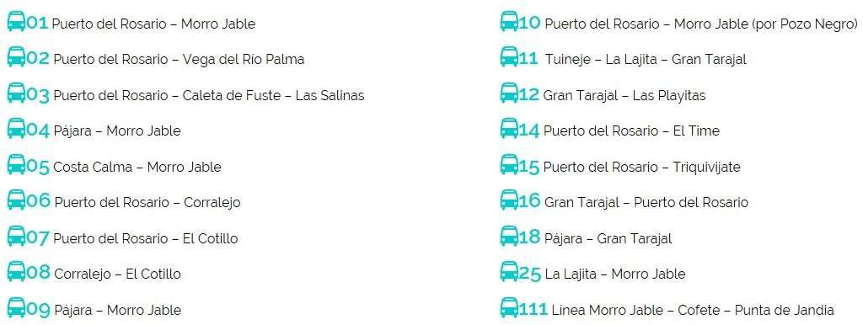

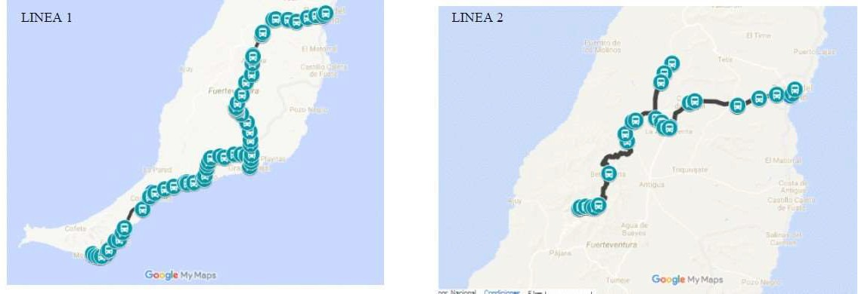

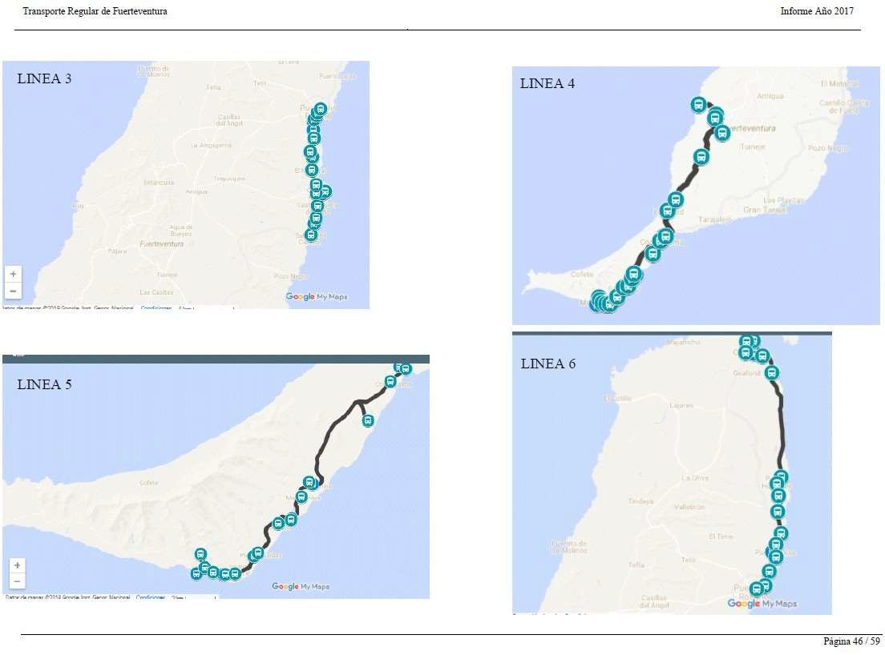

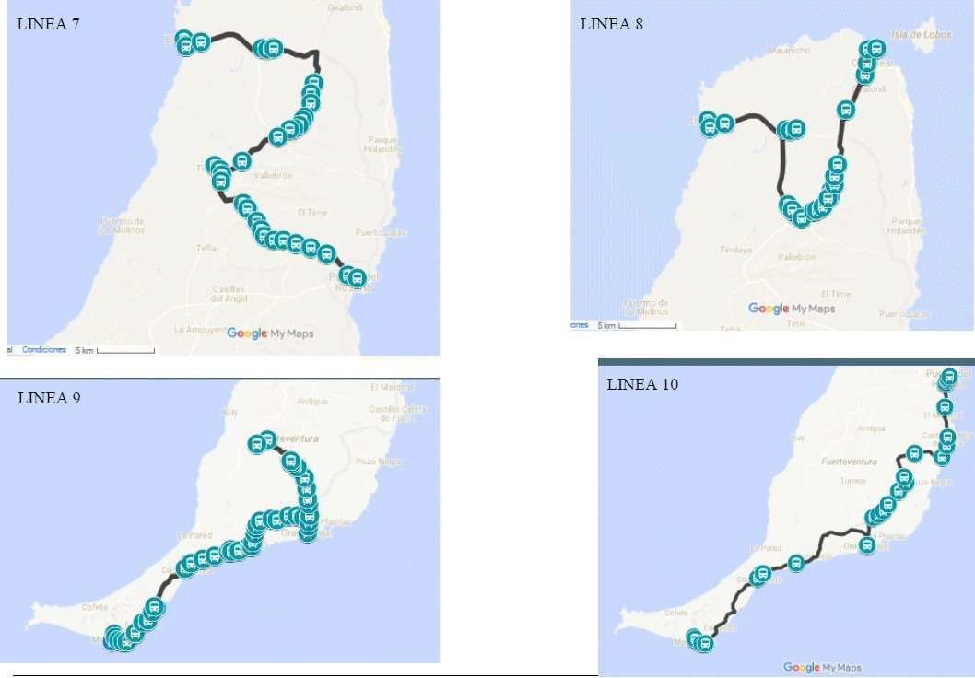

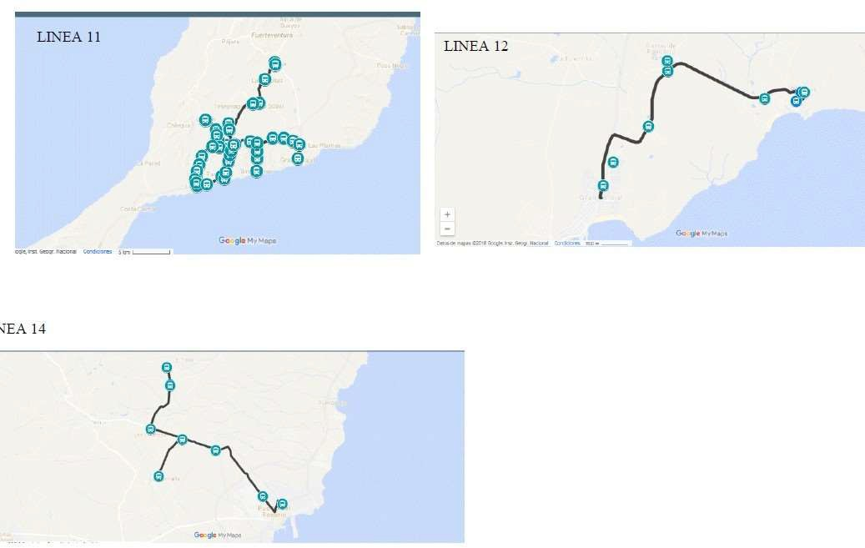

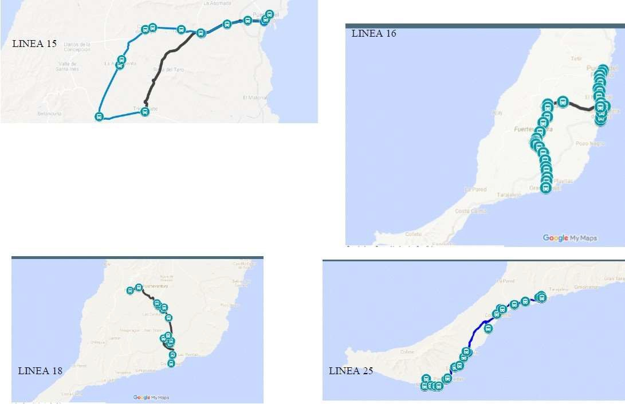

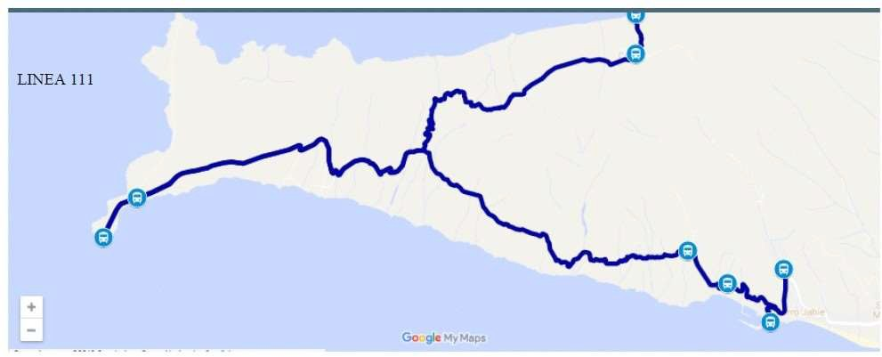

El número de paradas en la red de transporte de Fuerteventura es de:

TIPOS DE PARADAS | Nº paradas  2021
Paradas con marquesinas | 195
Paradas con SAE | 0
Paradas solo con poste de parada | 176
TOTAL | 371

2.3.4.- VELOCIDAD COMERCIAL.

La velocidad comercial media, en el año 2021, a la que circula una guagua de TIADHE por cualquiera de las rutas que presta servicio es de 35,23 Km/hora.

AÑO 2021 | AÑO 2020 | DIFERENCIA
35,23 | 35,37 | -0,14
Para llegar a este valor se divide los kilómetros que tiene cada línea por el tiempo que dura en hacer ese trayecto. Dicho tiempo se obtiene de las estadísticas que pupitres ubicados dentro de las guaguas facilitan, proporcionando los tiempos de paso por cada parada hasta completar una línea completa.
A estos tiempos se le suman los tiempos de espera entre servicio y servicio en cabecera de la línea. Este concepto de “espera” se determina para cada línea, por ejemplo las líneas 1 y 10, que son las que tiene más kilómetros (103 km y 100 km respectivamente), han de considerarse los tiempos de descanso en la conducción según la normativa del tacógrafo, por lo que se le aplica un descanso cada dos servicios realizados (cuya suma de tiempo de conducción será de 4 horas y 20 minutos) de 45 minutos (aunque la normativa establece que en el caso de pausas en la conducción los descanso fraccionados deben ser dos uno de 15 minutos y otro de 30 minutos, para nuestro cálculo de la velocidad comercial hemos considerado dividido en dos tiemposde 22 min y 30 seg, para que cada servicio tenga la misma duración).
En el resto de líneas se ha hecho una estimación de descanso, basado en la experiencia de realización de dichos servicios, para que el conductor tenga un descanso mínimo, entre final de cada servicio y comienzo del siguiente. Influye también en este concepto el tiempo de regulación necesario para cubrir los horarios programados en cada línea.

VELOCIDAD MEDIA PONDERADA 2021

Trayecto | Línea | Km. | KM TOTALES LINEA 2021 | % | VELOCIDAD PONDERADA
Gran tarajal - Morro Jable | 001 | 56 | 34552 | 0,80% | 0,38
Pto. Rosario - Gran Tarajal | 001 | 48 | 5424 | 0,12% | 0,05
Pto. Rosario - Morro Jable | 001 | 103 | 1427271 | 32,86% | 13,31
Pto. Rosario - Vega Río Palma | 002 | 34 | 75764 | 1,74% | 0,49
Pto. Rosario - Caleta de Fuste | 003 | 15 | 120960 | 2,78% | 0,56
Pto. Rosario - Salinas | 003 | 17 | 389186 | 8,96% | 1,60
Morro Jable - La Pared | 004 | 35 | 17640 | 0,41% | 0,16
Pájara - Morro Jable | 004 | 58 | 42340 | 0,97% | 0,44
Costa Calma - Esqz. - Morro Jable | 005 | 32 | 155456 | 3,58% | 1,15
Corralejo - Aeropuerto | 006 | 40 | 10080 | 0,23% | 0,09
Los Hoteles - Corralejo | 006 | 5 | 2590 | 0,06% | 0,01
Puerto del Rosario - Corralejo | 006 | 35 | 703465 | 16,19% | 5,23
Pto. Rosario - Cotillo | 007 | 45 | 121230 | 2,79% | 0,92
Pto. Rosario - Pque. Tecno | 007 | 6 | 6048 | 0,14% | 0,02
Corralejo - Cotillo | 008 | 33 | 349305 | 8,04% | 2,79
Pájara -Morro Jable | 009 | 79 | 57670 | 1,33% | 0,56
Pto.Rosario - M. Jable (Directo) | 010 | 100 | 256800 | 5,91% | 2,78
Gr.Taraj- La Lajita - Pajara | 011 | 68 | 41072 | 0,95% | 0,51
Gran Tarajal - Las Playitas | 012 | 7 | 71722 | 1,65% | 0,35
Pto. Rosario - El Time | 014 | 9 | 10872 | 0,25% | 0,05
Pto. Rosario-Triqujvijate | 015 | 22 | 13288 | 0,31% | 0,16
Gr. Tarajal - Pto. Rosario | 016 | 61 | 150548 | 3,47% | 1,49
Pájara-Cuchillete-G.Tarajal | 018 | 35 | 79310 | 1,83% | 0,74
Ajui - Pájara-Cuchillete-G.Tarajal | 018 | 44 | 11088 | 0,26% | 0,11
La Lajita-Morro Jable | 025 | 33 | 26961 | 0,62% | 0,20
Morro Jable - Gtan Tarajal | 025 | 56 | 61320 | 1,41% | 0,47
Jandía- Cofete | 111 | 40 | 58240 | 1,34% | 0,36
Morro Jable - Esquinzo | 511 | 13 | 13104 | 0,30% | 0,07
Corralejo - Cotillo (Directo) | 811 | 21 | 30660 | 0,71% | 0,17

1150 4.343.966 100% 35,23

Redondeando 35,23 = +/- 35 km/Hora

2.4.- INDICADORES DE CALIDAD.

2.4.1.- PORCENTAJE DE PARADAS CON MARQUESINAS.

El número de paradas con marquesinas es d e 1 9 5

2.4.2.- PORCENTAJE DE PARADAS CON SAE.

Actualmente el número de paradas con SAE es cero.

2.4.3.- NUMERO DE ACCIDENTES.

El número de accidentes que han tenido lugar en el año 2021 en la flota de TIADHE es de 19 siniestros, dato que ha sido aportado por la Compañía Asegurado contratada por la empresa.
AÑO 2021
AÑO 2020
DIFERENCIA
19 13 -6

2.4.4.- ENCUENTAS DE SATISFACCION DEL USUARIO.

No existen encuestas de satisfacción del usuario en el año 2021.

CAPITULO 3: INFORMACIÓN FINANCIERA BÁSICA.

3.1.- ESTADOS FINANCIEROS AUDITADOS.

Los datos para justificar los “Estados Financieros Auditados del año 2021”, se encuentran en la Auditoria Económica.

CAPITULO 4: INFORMACIÓN FINANCIERA COMPLEMENTARIA.

4.1- COMBUSTIBLE.

4.1.1.- GASTO TOTAL.

El gasto total de combustible de la flota de vehículos de TIADHE en el año 2021 fue de 1.322.501,54€.
AÑO 2021
1.322.501,54 €

El dato del gasto total es obtenido de la base de datos de la aplicación que tiene la empresa para el control del combustible.

4.1.2.- PRECIO MEDIO DEL LITRO DE COMBUSTIBLE ADQUIRIDO EN 2021.

El precio medio del litro de combustible adquirido en el año 2021 para TIADHE fue de 0,848 €/litro.
Este precio se ha obtenido a partir de realizar una regla de tres entre los kilómetros recorridos, el consumo medio de gasoil estimado (48 litros/km) y el gasto total en combustible.

Kilómetros recorridos en 2021: 4.430.845,32 km
Consumo Medio por vehículo en 2021: 0,387631331
Litros consumidos 1.717.534,47 litros Gasto Total de combustible de la flota en 2021: 1.322.501,542

Precio Medio del combustible en 2021: 0,77 €/litro

4.1.3.- CONSUMO (LITROS/KILOMETRO)

Los datos del consumo (litros/kilómetros) se encuentran descritos en la Auditoria Económica.

4.2- CUBIERTAS.

4.2.1.- GASTO TOTAL.

El gasto total en cubiertas en el año 2021 de TIADHE fue de 206.900,00 €.

AÑO 2021 | AÑO 2020 | DIFERENCIA
228.062,55€ | 82.529,68€. | +145.532,87€

Este dato ha sido facilitado por el Departamento Financiero de TIADHE, y es el que consta en la Auditoria Económica del año 2021.

4.2.2.- CONSUMO (NUMERO DE CUBIERTAS).

El consumo de neumáticos de la flota de TIADHE en el año 2021 fue de 920.

Este dato se ha facilitado por la empresa subcontratada que realiza el mantenimiento de neumáticos (revisiones, sustituciones y cambios, etc).

AÑO 2021 | AÑO 2020 | DIFERENCIA
920 | 543 | +377

4.3- TARIFAS.

Los datos de las tarifas se encuentran descritos en la Auditoria Económica.

4.3.1.- TARIFA DE APLICACIÓN A PRINCIPIOS DE AÑO.

4.3.2.-ACTUALIZACIÓN DE LA TARIFA EN EL AÑO 2021.

4.4- BONIFICACIONES EN LA TARIFA.

Los datos de las Bonificaciones en la Tarifa se encuentran justificados en la Auditoria Económica.

4.4.1.- IMPORTE TOTAL DE LAS MISMAS: DESGLOSE DETALLADO POR ACTUACIÓN DIFERENCIADA.

4.4.2.-DIFERENTES TÍTULOS BONIFICADOS QUE SE COMERCIALIZAN E IMPORTE DE LA BONIFICACIÓN OTORGADA A TRAVÉS DE LOS MISMOS.

4.5- SUBVENCIONES RECIBIDAS.

Los datos sobre las subvenciones recibidas se encuentran justificados en la Auditoria Económica.

4.5.1.- SUBVENCION DE EXPLOTACION.

4.5.2.-SUBVENCIONES DE CAPITAL.

4.5.2.1.- IMPORTE.

4.5.2.2.- APLICACIÓN: FLOTA, TIC, INFRAESTRUCTURA.

4.5.3.-SUBVENCIONES DE CAPITAL.

4.5.3.1.- EXPRESADA EN UNIDAD FÍSICA.

4.5.3.2.- EXPRESADA EN UNIDAD MONETARIA.

Las Palmas de Gran Canaria, a 20 de junio de 2022.

Fdo:
Oscar Diaz Melian Administrador Único
Transportes Antonio Diaz Hernández, S.L (Tiadhe)

43260573B OSCAR LUIS DIAZ (R: B35062926)
Firmado digitalmente por 43260573B OSCAR LUIS DIAZ (R: B35062926)
Fecha: 2022.06.27
11:16:14 Z

